XÂY DỰNG HỆ THỐNG CRM HỖ TRỢ QUẢN LÝ VÀ CHĂM SÓC KHÁCH HÀNG CHO DOANH NGHIỆP
(Developing a Customer Relationship Management (CRM) System for Businesses)
PHẦN I. ĐỀ XUẤT TIỂU LUẬN CHUYÊN NGÀNH

1. TÓM TẮT Ý TƯỞNG ĐỀ TÀI
Đề tài hướng đến xây dựng một hệ thống quản lý quan hệ khách hàng (Customer Relationship Management - CRM) có lõi nghiệp vụ dùng chung cho nhiều loại doanh nghiệp. Hệ thống tập trung dữ liệu khách hàng, sản phẩm hoặc dịch vụ, phạm vi phụ trách của nhân viên sale và toàn bộ quá trình tương tác, theo dõi, chăm sóc trên cùng một nền tảng.
Người quản lý có thể tổ chức danh mục sản phẩm hoặc dịch vụ và phân công phạm vi phụ trách cho từng nhân viên sale. Nhân viên chỉ xem và cập nhật các sản phẩm, dịch vụ được giao; đồng thời quản lý khách hàng, khách hàng tiềm năng, cơ hội bán hàng, lịch sử tương tác và nhiệm vụ liên quan đến phạm vi của mình.
Dữ liệu có thể được tạo trực tiếp trong POSE hoặc tiếp nhận từ nhiều hệ thống kinh doanh thông qua import và API. Customer 360 hợp nhất thông tin định danh, nguồn dữ liệu, sản phẩm hoặc dịch vụ quan tâm, cơ hội bán hàng, lịch sử tương tác, nhiệm vụ và kết quả chăm sóc để nhân viên theo dõi khách hàng trên một giao diện thống nhất.
Trong giai đoạn TLCN, nhóm tập trung vào quy trình CRM cốt lõi, dữ liệu đa nguồn và workflow theo quy tắc. RFM, Predictive CLV, Customer Priority, Next Best Action, AI Assistant và cơ chế quản trị nhiều cấp được dành cho giai đoạn KLTN.
CẤU HÌNH SẢN PHẨM/DỊCH VỤ → PHÂN CÔNG SALE → TIẾP NHẬN KHÁCH HÀNG → TƯƠNG TÁC VÀ NHIỆM VỤ → CUSTOMER 360 → THEO DÕI KẾT QUẢ

2. BỐI CẢNH VÀ BÀI TOÁN CẦN GIẢI QUYẾT
Doanh nghiệp ở các lĩnh vực khác nhau đều cần quản lý thông tin khách hàng, sản phẩm hoặc dịch vụ, nhân viên phụ trách và quá trình chăm sóc. Tuy nhiên, dữ liệu thường nằm rải rác trong Excel, phần mềm bán hàng, website, hệ thống kế toán, email hoặc công cụ trao đổi nội bộ.
Khi các nguồn dữ liệu không được kết nối, cùng một khách hàng có thể xuất hiện dưới nhiều bản ghi. Nhân viên khó biết khách hàng đến từ nguồn nào, đang quan tâm sản phẩm hoặc dịch vụ gì, ai đang phụ trách, đã được tư vấn ra sao và nhiệm vụ tiếp theo là gì.
Việc phân công sản phẩm hoặc dịch vụ cho nhân viên sale cũng thường được quản lý thủ công. Nếu phạm vi phụ trách không được kiểm soát ngay tại hệ thống, nhân viên có thể xem hoặc cập nhật dữ liệu ngoài trách nhiệm, còn người quản lý khó theo dõi kết quả theo nhân viên và nhóm sản phẩm.
Mỗi ngành có cách mô tả sản phẩm, dịch vụ và khách hàng khác nhau. POSE cần một mô hình dữ liệu lõi ổn định, đồng thời cho phép bổ sung thuộc tính theo ngành và ghi nhận nguồn dữ liệu mà không phải xây dựng lại toàn bộ hệ thống.
Vấn đề | Ảnh hưởng đến doanh nghiệp
Dữ liệu khách hàng phân tán | Khó xác định hồ sơ chính xác và theo dõi toàn bộ quá trình chăm sóc.
Phạm vi sale chưa rõ | Nhân viên có thể xem hoặc cập nhật sản phẩm, dịch vụ ngoài trách nhiệm được giao.
Danh mục khác nhau giữa các ngành | Khó dùng chung một cấu trúc dữ liệu nếu sản phẩm và dịch vụ bị thiết kế cố định.
Chăm sóc thủ công | Dễ quên nhiệm vụ, trùng nội dung tư vấn hoặc bỏ sót khách hàng.
Báo cáo tách rời | Khó đánh giá kết quả theo khách hàng, nhân viên, sản phẩm hoặc nguồn dữ liệu.
Dữ liệu chưa chuẩn hóa | Khó import, đối chiếu và phát triển RFM hoặc học máy trong giai đoạn sau.

Bảng 1. Tổng hợp các vấn đề nghiệp vụ cần giải quyết
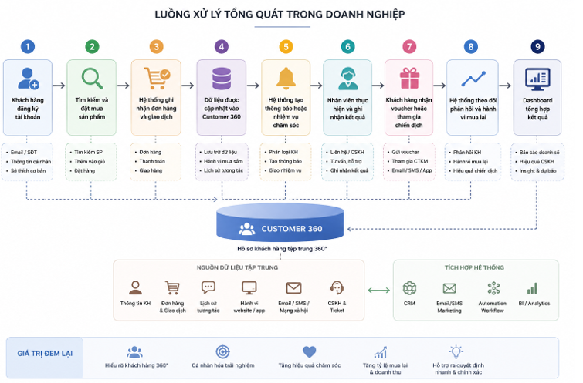
Hình 1. Minh họa khả năng kết nối dữ liệu bán hàng với Customer 360

3. GIẢI PHÁP ĐỀ XUẤT
Nhóm đề xuất xây dựng POSE theo kiến trúc module, gồm quản lý tổ chức và nhân sự sale, danh mục sản phẩm hoặc dịch vụ, phân công phạm vi phụ trách, quản lý khách hàng, hoạt động chăm sóc, Customer 360, dữ liệu đa nguồn và dashboard. Các module dùng chung cơ sở dữ liệu nghiệp vụ và được kiểm soát quyền tại backend.

3.1. Quản lý tổ chức, sản phẩm và dịch vụ
· Quản lý thông tin doanh nghiệp, lĩnh vực hoạt động, phòng ban và nhóm sale.
· Quản lý danh mục sản phẩm, dịch vụ và nhóm phân loại.
· Quản lý mã, tên, mô tả, trạng thái và đơn vị tính cơ bản.
· Khai báo thuộc tính mở rộng phù hợp với từng lĩnh vực kinh doanh.
· Ghi nhận giá tham khảo hoặc gói dịch vụ khi nghiệp vụ yêu cầu.
· Quản lý nguồn phát sinh và mã tham chiếu từ hệ thống bên ngoài.
· Phân công sản phẩm hoặc dịch vụ cho nhân viên sale theo thời gian hiệu lực.
· Lưu lịch sử thay đổi danh mục và phạm vi phân công.
Nhân viên sale chỉ được xem và cập nhật dữ liệu trong phạm vi sản phẩm hoặc dịch vụ được giao. Người quản lý có thể theo dõi trạng thái phân công, điều chuyển phạm vi và kiểm tra lịch sử thay đổi.

3.2. Quản lý khách hàng và hoạt động sale
· Quản lý hồ sơ khách hàng và khách hàng tiềm năng.
· Ghi nhận nguồn khách hàng và nhân viên phụ trách.
· Quản lý lịch sử cuộc gọi, cuộc hẹn, tư vấn, phản hồi và yêu cầu hỗ trợ.
· Tạo, phân công và theo dõi nhiệm vụ chăm sóc.
· Theo dõi thời hạn, mức độ ưu tiên và kết quả nhiệm vụ.
· Quản lý cơ hội bán hàng và các giai đoạn xử lý.
· Liên kết cơ hội với sản phẩm hoặc dịch vụ thuộc phạm vi của nhân viên.
· Theo dõi kết quả bán hàng và chăm sóc theo nhân viên, nhóm và nguồn dữ liệu.
Mỗi tương tác, nhiệm vụ và cơ hội được gắn với khách hàng, nhân viên phụ trách, sản phẩm hoặc dịch vụ liên quan, thời điểm, trạng thái và kết quả. Cấu trúc này giúp chuyển giao công việc rõ ràng và hạn chế bỏ sót khách hàng.

3.3. Hồ sơ Customer 360
Dữ liệu từ các module nghiệp vụ và hệ thống nguồn được tổng hợp trong hồ sơ Customer 360, bao gồm:
· Thông tin định danh, liên hệ, trạng thái và nguồn khách hàng.
· Nhân viên sale, nhóm phụ trách và lịch sử điều chuyển.
· Sản phẩm hoặc dịch vụ đang quan tâm, đã tư vấn hoặc đã sử dụng.
· Cơ hội bán hàng, giai đoạn hiện tại và kết quả xử lý.
· Dữ liệu giao dịch hoặc sử dụng dịch vụ được tiếp nhận từ hệ thống nguồn.
· Phản hồi, yêu cầu hỗ trợ và lịch sử tương tác.
· Nhiệm vụ chăm sóc, thời hạn, người thực hiện và kết quả.
Customer 360 giúp nhân viên tiếp nhận đầy đủ ngữ cảnh trước khi liên hệ, đồng thời giúp người quản lý theo dõi quá trình chăm sóc mà không phải tổng hợp thủ công từ nhiều nguồn.

3.4. Dữ liệu đa nguồn và khả năng mở rộng
Mỗi bản ghi được gắn với hệ thống nguồn và mã tham chiếu bên ngoài khi có. Dữ liệu khách hàng được đối chiếu chính xác theo email hoặc số điện thoại đã chuẩn hóa; trường hợp gần giống được đưa vào danh sách nghi ngờ để nhân viên xác nhận. Các trường cốt lõi được chuẩn hóa trong mô hình chung, còn thuộc tính riêng của từng ngành được quản lý bằng cấu hình mở rộng có kiểm soát.

3.5. Tự động hóa quy trình
Trong giai đoạn TLCN, workflow hoạt động theo quy tắc được cấu hình trước và chưa sử dụng AI để tự ra quyết định. Các workflow dự kiến gồm:
· Thông báo khi sản phẩm hoặc dịch vụ được phân công cho nhân viên sale.
· Tạo nhiệm vụ khi khách hàng hoặc lead được giao cho nhân viên phụ trách.
· Nhắc nhân viên khi nhiệm vụ sắp đến hạn.
· Cảnh báo người quản lý khi nhiệm vụ quá hạn.
· Tạo nhiệm vụ theo dõi khi cơ hội chuyển sang giai đoạn mới.
· Cảnh báo khi import có bản ghi lỗi hoặc nghi ngờ trùng.
· Gửi báo cáo khách hàng, cơ hội và tiến độ chăm sóc theo lịch.
n8n được sử dụng để điều phối lịch, thông báo và gọi API; business rule, quyền truy cập và cập nhật dữ liệu chính vẫn do backend kiểm soát. Mỗi lần thực thi được lưu trạng thái, thời gian, dữ liệu liên quan và nội dung lỗi nếu có.

3.6. Dashboard và báo cáo
Dashboard cung cấp các chỉ số mô tả như số khách hàng và lead mới, cơ hội theo giai đoạn, tỷ lệ chuyển đổi, số lượng tương tác, nhiệm vụ đúng hạn hoặc quá hạn, kết quả theo nhân viên, nhóm và sản phẩm hoặc dịch vụ. Người dùng có thể lọc theo thời gian, lĩnh vực, nguồn dữ liệu, trạng thái và người phụ trách.

3.7. Phân quyền và truy vết
Hệ thống áp dụng xác thực và phân quyền theo vai trò gồm quản trị hệ thống cơ bản, người quản lý, nhân viên sale, nhân viên chăm sóc và nhân viên dữ liệu. Quyền được kiểm tra tại backend. Nhân viên sale chỉ truy cập sản phẩm, dịch vụ, khách hàng và cơ hội thuộc phạm vi được giao. Các thao tác quan trọng được ghi audit log.

4. ĐỐI TƯỢNG SỬ DỤNG
Vai trò | Nhu cầu chính | Phạm vi dữ liệu
Quản trị hệ thống | Quản lý tài khoản, vai trò, quyền, cấu hình và audit log. | Toàn hệ thống theo quyền cơ bản
Người quản lý | Quản lý nhóm, sản phẩm hoặc dịch vụ, phân công sale và theo dõi báo cáo. | Đơn vị hoặc nhóm phụ trách
Nhân viên sale | Quản lý khách hàng, lead, cơ hội và sản phẩm hoặc dịch vụ được giao. | Dữ liệu thuộc phạm vi được phân công
Nhân viên chăm sóc | Theo dõi Customer 360, tương tác, phản hồi và nhiệm vụ chăm sóc. | Khách hàng và nhiệm vụ theo quyền
Nhân viên dữ liệu | Import, kiểm tra dữ liệu, theo dõi lỗi và chuẩn bị dashboard. | Dữ liệu được cấp quyền xử lý

Bảng 2. Các nhóm người dùng chính của hệ thống

5. MỤC TIÊU CỦA TIỂU LUẬN CHUYÊN NGÀNH

5.1. Mục tiêu tổng quát
Xây dựng MVP của hệ thống CRM có thể áp dụng cho nhiều lĩnh vực, hỗ trợ doanh nghiệp quản lý sản phẩm hoặc dịch vụ, phân công nhân viên sale, tập trung dữ liệu khách hàng và theo dõi hoạt động chăm sóc trên cùng một nền tảng.

5.2. Mục tiêu cụ thể
- Xây dựng chức năng quản lý tài khoản và phân quyền cơ bản.
- Quản lý doanh nghiệp, phòng ban, nhóm và nhân viên sale.
- Quản lý danh mục sản phẩm hoặc dịch vụ có thuộc tính mở rộng.
- Phân công sản phẩm hoặc dịch vụ cho nhân viên và kiểm soát phạm vi truy cập.
- Quản lý khách hàng, lead, nguồn dữ liệu và nhân viên phụ trách.
- Quản lý lịch sử tương tác, phản hồi và yêu cầu hỗ trợ.
- Quản lý nhiệm vụ, cơ hội bán hàng và kết quả chăm sóc.
- Xây dựng hồ sơ Customer 360 và dashboard mô tả.
- Hỗ trợ import, kiểm tra, chuẩn hóa và đối chiếu dữ liệu đa nguồn.
- Tích hợp một số workflow tự động theo quy tắc.
- Triển khai MVP có dữ liệu demo từ nhiều lĩnh vực để kiểm thử và trình bày.

6. PHẠM VI THỰC HIỆN TRONG TIỂU LUẬN CHUYÊN NGÀNH
Trong giai đoạn TLCN, nhóm xây dựng một lõi CRM dùng chung và chứng minh khả năng áp dụng bằng các bộ dữ liệu mẫu thuộc nhiều lĩnh vực. Nhóm không phát triển quy trình riêng hoàn chỉnh cho từng ngành. Phạm vi được ưu tiên theo phương pháp MoSCoW như sau:
Mức ưu tiên | Nội dung
Must Have | Đăng nhập và RBAC; doanh nghiệp, phòng ban và nhóm; sản phẩm hoặc dịch vụ; phân công sale; Customer và Lead; Opportunity; Interaction; Task; Customer 360; import dữ liệu; dashboard; audit log.
Should Have | Thuộc tính mở rộng theo ngành; Source System; phân công hàng loạt; phản hồi và yêu cầu hỗ trợ; workflow nhắc việc; báo cáo chất lượng dữ liệu.
Could Have | Chiến dịch cơ bản; phân nhóm theo điều kiện; export Excel/PDF; biểu đồ nâng cao; một API tích hợp mẫu.
Won’t Have Now | Quản trị Admin/HR nhiều cấp; multi-tenant; workflow phê duyệt phức tạp; RFM nâng cao; Predictive CLV; Machine Learning; Next Best Action; AI Assistant.

Bảng 3. Phạm vi MVP theo phương pháp MoSCoW

7. YÊU CẦU CHỨC NĂNG MỨC CAO
Mã | Yêu cầu
FR-01 | Quản lý tài khoản, vai trò và quyền truy cập.
FR-02 | Quản lý doanh nghiệp, phòng ban, nhóm và nhân viên.
FR-03 | Quản lý danh mục sản phẩm, dịch vụ và thuộc tính mở rộng.
FR-04 | Phân công sản phẩm hoặc dịch vụ cho nhân viên sale theo thời gian hiệu lực.
FR-05 | Quản lý khách hàng, lead, nguồn dữ liệu và người phụ trách.
FR-06 | Quản lý cơ hội bán hàng và liên kết với sản phẩm hoặc dịch vụ.
FR-07 | Hiển thị hồ sơ Customer 360 theo từng khách hàng.
FR-08 | Ghi nhận tương tác, phản hồi và yêu cầu hỗ trợ.
FR-09 | Tạo, phân công và theo dõi nhiệm vụ chăm sóc.
FR-10 | Import dữ liệu CSV/Excel và hiển thị báo cáo lỗi hoặc nghi ngờ trùng.
FR-11 | Cung cấp dashboard và báo cáo theo bộ lọc.
FR-12 | Thực hiện workflow tự động theo sự kiện hoặc lịch.
FR-13 | Ghi audit log cho các thao tác quan trọng.

Bảng 4. Danh sách yêu cầu chức năng mức cao

8. YÊU CẦU PHI CHỨC NĂNG
Nhóm | Yêu cầu
Bảo mật | Mật khẩu được băm; API có xác thực; quyền được kiểm tra tại backend; dữ liệu nhạy cảm hiển thị theo vai trò và phạm vi phân công.
Hiệu năng | Trong môi trường demo, API tra cứu phổ biến phản hồi không quá 3 giây; danh sách lớn có phân trang, bộ lọc và chỉ mục.
Tính nhất quán | Phân công sale, trạng thái cơ hội, nhiệm vụ và Customer 360 phải cập nhật đúng business rule và giao dịch dữ liệu.
Khả năng mở rộng | Mô hình module hóa; trường cốt lõi được chuẩn hóa và thuộc tính theo ngành được cấu hình có kiểm soát.
Khả năng kiểm thử | Có unit test, API/integration test và end-to-end test cho các luồng cốt lõi.
Khả năng sử dụng | Giao diện responsive, nhất quán; phạm vi phụ trách và trạng thái xử lý được hiển thị rõ.
Truy vết | Thay đổi phân công, dữ liệu khách hàng, cơ hội, workflow và import được lưu lịch sử.
Triển khai | Hệ thống được đóng gói bằng Docker Compose, có tài liệu và môi trường demo.

Bảng 5. Các yêu cầu phi chức năng chính

9. KIẾN TRÚC VÀ CÔNG NGHỆ DỰ KIẾN
Hệ thống được định hướng theo kiến trúc web nhiều lớp và Modular Monolith. Các module gồm Identity & Access, Organization, Offering, Sales Assignment, Customer & Lead, Opportunity, Interaction & Task, Reporting & Audit. Data Service và nền tảng automation được tách riêng để xử lý dữ liệu, import và workflow.
Thành phần | Công nghệ chốt | Vai trò
Frontend | Next.js, TypeScript, Tailwind CSS, TanStack Query, Recharts | Giao diện quản trị, sale, CRM, dữ liệu và dashboard.
Backend API | Java 21, Spring Boot 3, Spring Security, JPA, OpenAPI | Xử lý nghiệp vụ, xác thực, phân quyền, giao dịch và API.
Cơ sở dữ liệu | PostgreSQL 16 | Lưu dữ liệu tổ chức, danh mục, phân công, CRM, cấu hình và audit log.
Data Service | Python 3.12, FastAPI, Pandas | Import, chuẩn hóa, đối chiếu dữ liệu và API phân tích.
Automation | n8n, SMTP | Workflow task, nhắc việc, cảnh báo và báo cáo định kỳ.
Storage | MinIO | Lưu tệp import, tài liệu và hình ảnh sản phẩm hoặc dịch vụ.
Kiểm thử | JUnit 5, Mockito, Testcontainers, Postman/Newman, Pytest, Playwright | Kiểm thử backend, API, dữ liệu và end-to-end.
Triển khai | Docker, Docker Compose, Nginx, VPS, GitHub Actions | Đóng gói, CI/CD cơ bản và triển khai demo.

Bảng 6. Kiến trúc công nghệ dự kiến của hệ thống
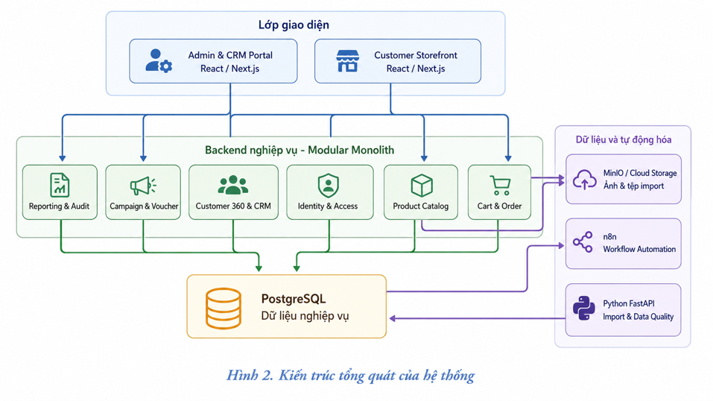
Hình 2. Kiến trúc tổng quát và các khả năng tích hợp mở rộng

10. LUỒNG NGHIỆP VỤ MINH HỌA
Luồng demo chính bắt đầu khi người quản lý tạo sản phẩm hoặc dịch vụ và phân công cho nhân viên sale. Nhân viên đăng nhập, xem đúng phạm vi được giao, tiếp nhận khách hàng hoặc lead, ghi nhận tương tác, tạo nhiệm vụ và cập nhật cơ hội. Customer 360 tổng hợp lịch sử, còn dashboard hiển thị kết quả theo nhân viên, sản phẩm hoặc dịch vụ và nguồn dữ liệu.
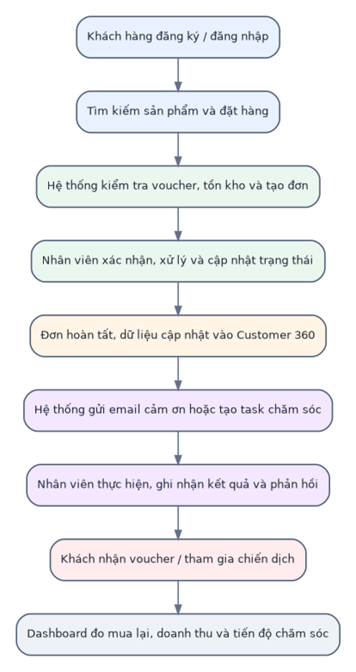
Hình 3. Minh họa một luồng tích hợp mở rộng từ hệ thống nguồn vào CRM

11. PHÂN CHIA CÔNG VIỆC VÀ ĐỊNH HƯỚNG PHÁT TRIỂN THÀNH VIÊN
Thành viên | Vai trò | Phạm vi TLCN | Định hướng kế thừa lên KLTN
Huỳnh Minh Tài | Fullstack Developer & Technical Lead | Kiến trúc; Auth, User, Role; Organization, Team; Customer; Customer 360; Interaction; RBAC; audit; frontend/backend và tích hợp hệ thống. | Tối ưu kiến trúc, bảo mật và hiệu năng; mở rộng quản trị nhiều cấp; phát triển Customer Intelligence API và tích hợp AI.
Nguyễn Đức Thắng | Fullstack Developer, Sales Process & QA Coordinator | Offering, Category, Attribute; Sales Assignment; Lead; Opportunity; Task; Notification; frontend/backend; điều phối integration và E2E test. | Phát triển rule engine cho quy trình sale, workflow phê duyệt và đo lường hiệu quả theo sản phẩm hoặc dịch vụ.
Văn Phạm Thảo Nhi | Data, Analytics & Automation Owner | Source System; Import; Data Cleaning; Data Quality; Data API; dữ liệu demo đa lĩnh vực; Dashboard; n8n; workflow monitoring. | Xây dựng Data Mart; RFM; Predictive CLV; Customer Priority; Next Best Action; model evaluation và automation cá nhân hóa.

Bảng 7. Phân công nhiệm vụ và định hướng phát triển của nhóm
Việc phân chia dựa trên nguyên tắc sở hữu module rõ ràng. Mỗi thành viên chịu trách nhiệm từ phân tích nghiệp vụ, thiết kế dữ liệu và API đến giao diện và kiểm thử phần mình sở hữu. Các chức năng được tích hợp theo từng lát cắt gồm database, backend, frontend, dữ liệu demo và kiểm thử, thay vì hoàn thành tách rời từng lớp.

12. KẾ HOẠCH THỰC HIỆN THEO ROUND
Round | Trọng tâm | Đầu ra chính | Phân công trọng tâm
Round 1 | Phân tích và thiết kế | Tuần 1-2: SRS, business rule, use case, ERD, wireframe, kiến trúc, API contract và backlog. | Cả nhóm; Tài điều phối kiến trúc, Thắng chốt sales process/test strategy, Nhi thiết kế dữ liệu đa nguồn.
Round 2 | Nền tảng và danh mục | Tuần 3-4: Auth, RBAC, Organization, Team, Offering, Category, Attribute và môi trường Data Service. | Tài: Auth/Organization; Thắng: Offering; Nhi: data schema và dữ liệu mẫu.
Round 3 | Phân công và khách hàng | Tuần 5-6: Sales Assignment, Customer, Lead, Source System, import bản đầu và kiểm soát phạm vi. | Thắng: Assignment/Lead; Tài: Customer/RBAC; Nhi: Source System/import.
Round 4 | Quy trình CRM | Tuần 7-9: Opportunity, Interaction, Feedback, Task, Customer 360 và dashboard bản đầu. | Tài: Customer 360/Interaction; Thắng: Opportunity/Task; Nhi: dashboard/data API.
Round 5 | Dữ liệu và automation | Tuần 10-11: Data Quality, dữ liệu demo đa lĩnh vực, workflow n8n, monitoring và báo cáo. | Nhi sở hữu Data/Automation; Tài cung cấp API; Thắng kiểm thử nghiệp vụ.
Round 6 | Tích hợp và hoàn thiện | Tuần 12-15: E2E, bảo mật, tối ưu, release candidate tuần 13, sửa lỗi, tài liệu, video và báo cáo. | Cả nhóm; Thắng điều phối QA, Tài điều phối tích hợp, Nhi kiểm tra dữ liệu/workflow.

Bảng 8. Kế hoạch triển khai dự án theo sáu round

13. PHƯƠNG PHÁP ĐÁNH GIÁ VÀ TÍNH KHẢ THI
Nội dung đánh giá | Cách đánh giá/nhận định
Chức năng | Kiểm thử theo use case và business rule; các luồng Must Have phải hoạt động xuyên suốt.
Dữ liệu đa lĩnh vực | Đối soát import, thuộc tính mở rộng, Customer 360 và dashboard bằng các bộ dữ liệu kiểm chứng.
Phân công và phân quyền | Kiểm tra nhân viên chỉ xem, cập nhật đúng sản phẩm, dịch vụ, khách hàng và cơ hội được giao.
Tự động hóa | Kiểm tra điều kiện kích hoạt, nội dung gửi, log, retry và xử lý lỗi workflow.
Kiểm thử | Theo dõi tỷ lệ test case pass; ưu tiên unit, integration và E2E cho luồng cốt lõi.
Hiệu năng demo | API tra cứu phổ biến phản hồi trong giới hạn đã đặt; truy vấn lớn có phân trang và chỉ mục.
Khả thi nhân sự | Ba thành viên sở hữu các khối tương đối độc lập nhưng có điểm tích hợp rõ ràng.
Khả thi công nghệ | Công nghệ có thể đóng gói bằng Docker Compose và triển khai trên môi trường demo.

Bảng 9. Phương pháp đánh giá và cơ sở xác định tính khả thi

14. RỦI RO VÀ HƯỚNG XỬ LÝ
Rủi ro | Tác động | Biện pháp xử lý
Phạm vi đa ngành quá rộng | Nghiệp vụ dàn trải và khó hoàn thành. | Giữ một lõi CRM và dùng bộ dữ liệu mẫu; không xây quy trình riêng hoàn chỉnh cho từng ngành.
Mô hình dữ liệu quá tổng quát | Schema khó dùng và khó bảo trì. | Chuẩn hóa trường cốt lõi; chỉ mở rộng cho khác biệt theo ngành.
Khối lượng thành viên không cân bằng | Một người thành điểm nghẽn. | Chia theo module, review chéo và điều chỉnh backlog theo round.
Tích hợp muộn | Sai contract và lỗi luồng xuyên suốt. | Chốt API contract từ Round 1 và tích hợp tối thiểu vào cuối mỗi round.
Dữ liệu demo thiếu nhất quán | Customer 360 và dashboard sai lệch. | Dùng data dictionary, quy tắc sinh và kiểm tra dữ liệu.
Sai phạm vi truy cập | Nhân viên truy cập ngoài trách nhiệm. | Kiểm tra RBAC và Sales Assignment tại backend; test và audit.
Thiếu thời gian kiểm thử | Lỗi xuất hiện sát ngày bảo vệ. | Đóng băng tuần 13; tự động hóa API/E2E cho luồng quan trọng.

Bảng 10. Các rủi ro chính và phương án ứng phó

15. KẾT QUẢ BÀN GIAO DỰ KIẾN
· Tài liệu yêu cầu, use case, business rule và ma trận phân quyền.
· ERD, kiến trúc và tài liệu API OpenAPI/Swagger.
· Mã nguồn frontend, backend, Data Service và workflow n8n.
· Cơ sở dữ liệu, data dictionary và dữ liệu demo đa lĩnh vực.
· Bộ kiểm thử và báo cáo kiểm thử luồng phân công sale và CRM.
· Docker Compose, tài liệu triển khai và môi trường demo.
· Hướng dẫn sử dụng, video demo và báo cáo TLCN.

PHẦN II. HƯỚNG PHÁT TRIỂN LÊN KHÓA LUẬN TỐT NGHIỆP

II.1. Tên đề tài KLTN dự kiến
PHÁT TRIỂN HỆ THỐNG CRM THÔNG MINH ỨNG DỤNG PHÂN TÍCH DỮ LIỆU VÀ AI TRONG ƯU TIÊN VÀ CÁ NHÂN HÓA CHĂM SÓC KHÁCH HÀNG

II.2. Cơ sở kế thừa từ TLCN
TLCN tạo ra nền dữ liệu gồm khách hàng, lead, sản phẩm hoặc dịch vụ, phạm vi phụ trách, cơ hội, giao dịch từ hệ thống nguồn, lịch sử tương tác, nhiệm vụ và kết quả chăm sóc. Đây là nguồn dữ liệu đầu vào để triển khai Data Mart, phân tích, dự đoán và gợi ý hành động trong KLTN.

II.3. Các hạng mục phát triển trọng tâm

II.3.1. Data Mart và Data Quality
Xây dựng pipeline ETL từ cơ sở dữ liệu nghiệp vụ sang Data Mart chuyên biệt cho phân tích khách hàng; chuẩn hóa fact và dimension; theo dõi dữ liệu thiếu, trùng, sai định dạng và độ trễ cập nhật. Phạm vi tập trung vào khách hàng, cơ hội, tương tác và kết quả kinh doanh từ các hệ thống nguồn.

II.3.2. Phân khúc khách hàng bằng RFM
Tính Recency, Frequency và Monetary từ dữ liệu giao dịch hoặc sử dụng dịch vụ để phân nhóm khách hàng như giá trị cao, trung thành, mới, tiềm năng, có nguy cơ rời bỏ và không còn hoạt động. Hệ thống lưu lịch sử thay đổi phân khúc theo thời gian.

II.3.3. Dự đoán giá trị vòng đời khách hàng
Sử dụng dữ liệu lịch sử để dự đoán giá trị khách hàng có khả năng mang lại trong một khoảng thời gian xác định. Nhóm xây dựng mô hình nền, so sánh với mô hình học máy phù hợp và đánh giá bằng MAE, RMSE hoặc R².

II.3.4. Customer Priority và Next Best Action
Kết hợp RFM, CLV dự đoán, lịch sử cơ hội, sản phẩm hoặc dịch vụ quan tâm, tương tác, phản hồi và kết quả chăm sóc để xác định mức ưu tiên khách hàng. Next Best Action được triển khai trước bằng rule engine có thể giải thích, sau đó mới xem xét mô hình gợi ý khi dữ liệu đủ chất lượng.

II.3.5. AI Assistant và quản trị nâng cao
Phát triển AI Assistant để tóm tắt hồ sơ, hỗ trợ tra cứu và gợi ý hành động chăm sóc. Mở rộng quản trị cho Admin, HR và quản lý nhiều cấp với cơ chế phê duyệt, kiểm soát phạm vi dữ liệu và workflow cá nhân hóa. Mọi gợi ý AI phải được ghi nhận và kiểm soát trước khi áp dụng.

II.4. Lộ trình kế thừa giữa hai giai đoạn
Tiểu luận chuyên ngành | Khóa luận tốt nghiệp
Lõi CRM và dữ liệu đa nguồn | Data Mart và khai thác dữ liệu hợp nhất.
Dashboard mô tả | Dashboard phân tích và dự đoán.
Phân nhóm theo điều kiện cơ bản | Phân khúc khách hàng bằng RFM.
Workflow cố định | Workflow theo phân khúc, mức ưu tiên và cơ chế phê duyệt.
Chưa có Machine Learning | Predictive CLV, đánh giá mô hình và Next Best Action.
Ghi nhận hoạt động chăm sóc | AI Assistant và đánh giá tác động đến kết quả chăm sóc.
Phân quyền cơ bản | Quản trị nhiều cấp cho Admin, HR và quản lý nghiệp vụ.

Bảng 11. Sự kế thừa từ TLCN lên KLTN

II.5. Phạm vi nghiên cứu trọng tâm của KLTN
KLTN tập trung vào RFM và Predictive CLV. Customer Priority, Next Best Action và AI Assistant sử dụng kết quả phân tích; Data Mart chỉ bao phủ dữ liệu khách hàng, cơ hội, tương tác và kết quả kinh doanh.

KẾT LUẬN
Đề tài giải quyết nhu cầu quản lý khách hàng và hoạt động chăm sóc trong môi trường có nhiều sản phẩm, dịch vụ và nguồn dữ liệu. POSE cung cấp một lõi CRM dùng chung, kiểm soát phạm vi sản phẩm hoặc dịch vụ của nhân viên sale và tập trung lịch sử khách hàng trong Customer 360.
Trong giai đoạn TLCN, nhóm tập trung vào nghiệp vụ cốt lõi, dữ liệu đa nguồn, phân quyền, dashboard và workflow theo quy tắc. KLTN kế thừa dữ liệu đã tích lũy để triển khai RFM, Predictive CLV, Customer Priority, Next Best Action, AI Assistant và cơ chế quản trị nhiều cấp.
PHÂN CÔNG SẢN PHẨM/DỊCH VỤ → QUẢN LÝ KHÁCH HÀNG → GHI NHẬN TƯƠNG TÁC → CUSTOMER 360 → THEO DÕI VÀ CẢI THIỆN KẾT QUẢ

